БЕНЗИНОВІ ГЕНЕРАТОРИ
серії SH та GE
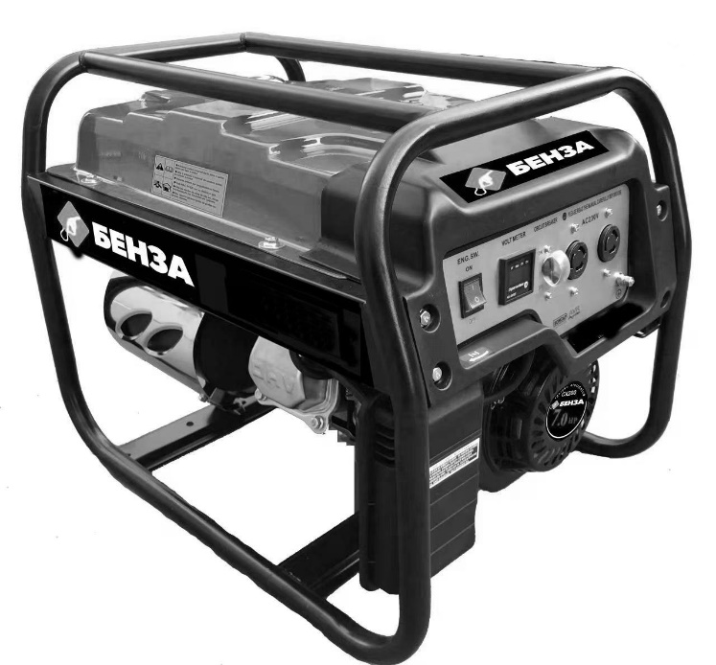

УВАГА! Перед використанням прочитайте інструкцію з техніки безпеки та експлуатації

1. ЗАГАЛЬНІ ПОПЕРЕДЖЕННЯ З ТЕХНІКИ БЕЗПЕКИ ДЛЯ ГЕНЕРАТОРА
Попередження. Прочитайте всі попередження з техніки безпеки і всі інструкції. Недотримання попереджень та інструкцій може призвести до ураження електричним струмом, займання та/або серйозних травм.
• Важливо вміти швидко зупинити генератор та знати, як користуватися всіма органами управління. Забороняється передавати генератор у користування третім особам без проведення попереднього інструктажу.
• Забороняється дітям і домашнім тваринам перебувати поруч із генератором, який працює.
• Щоб уникнути випадкового пошкодження генератора, необхідно перед кожним запуском проводити його контрольний огляд.
• Перед використанням слід перевірити генератор та його електричне обладнання (включаючи лінії та штепсельні з'єднання), щоб переконатися, що вони не мають пошкоджень.
• Під час роботи генератор повинен розташовуватися на відстані не менше одного метра від будівель або іншого обладнання.
• Забороняється запускати двигун у закритих приміщеннях. У відпрацьованих газах двигуна міститься оксид вуглецю, який не має запаху та є небезпечним для здоров’я. Необхідно забезпечити достатню вентиляцію приміщення. При використанні генератора в провітрюваному приміщенні необхідно вжити додаткових заходів протипожежної безпеки.
• Під час роботи генератор має розташовуватися на горизонтальній поверхні. В іншому випадку існує небезпека витоку палива.
• Паливо є легкозаймистою речовиною, яка при певних умовах стає вибухонебезпечною. Зберігайте паливо тільки в спеціально призначених для цього ємностях. Забороняється зберігати паливо або обладнання, у якому використовується паливо, у місцях, де існує небезпека загоряння. При роботі з паливом забороняється палити або близько підносити до палива полум’я. Заправку паливного бака слід проводити на відкритому повітрі або в добре провітрюваних приміщеннях.
• Забороняється відкривати паливний бак на двигуні, який ще працює або не охолонув. У випадку з пролитим паливом його слід негайно протерти насухо. Перш ніж запускати двигун, необхідно переконатися, що залишки пролитого палива повністю випарувалися. Після завершення використання генератора паливний кран системи живлення двигуна необхідно закрити.
• Уникайте тривалого або неодноразового контакту палива і шкіри. Намагайтеся не вдихати пари палива. Моторна олива є токсичною і легкозаймистою речовиною. Не проливайте моторну оливу.
• При роботі з генератором забороняється торкатися його обертових частин, дротів, свічок запалювання або глушника. Деякі частини двигуна внутрішнього згоряння під час його роботи схильні до значного нагрівання і можуть заподіяти опіки. Дотримуйтеся вказівок, які наведені на наявних генераторних установках, попереджувальних табличках.
• При роботі з генератором існує небезпека ураження електричним струмом. Забороняється працювати з генератором вологими руками. Слід уникати потрапляння вологи на генераторну установку. Забороняється експлуатувати генераторну установку під дощем або снігом.
• При використанні подовжувальних ліній або мобільних розподільчих мереж значення опору не повинно перевищувати 1,5 Ω. Для довідки: загальна довжина ліній для перерізу 1,5 мм² не повинна перевищувати 60 м; для перерізу 2,5 мм² - не повинна перевищувати 100 м.
• Генератор не повинен бути підключений до інших джерел живлення, таких як стаціонарна електромережа. В особливих випадках, коли передбачається підключення в режимі очікування до існуючих електричних систем, підключення повинно виконуватися лише кваліфікованим електриком, який повинен врахувати відмінності між експлуатаційним обладнанням, що використовує загальнодоступну електричну мережу, та експлуатацією генератора.
• Неправильне підключення може викликати подачу струму з генератора в електричну мережу загального користування, внаслідок чого працівники електричної компанії можуть отримати удар струмом під час роботи зі струмопровідними частинами та електроустановками в період відключення електропостачання. При відновленні подачі струму генератор може вибухнути, спалахнути або призвести до займання електричної проводки в будинку.
• Ніколи не використовуйте пошкоджені споживачі, а також несправну електропроводку та з’єднувальні пристрої.
• Особам, які працюють у безпосередній близькості від генератора, рекомендується використовувати засоби захисту органів слуху від шуму.
• В інструкції з експлуатації наступну інформацію щодо вимог безпеки, експлуатації та технічного обслуговування слід розглядати як мінімальну необхідну практику.
Слідкуйте за справністю генератора. У разі відмови в роботі, при появі запаху, характерного для горілої ізоляції, сильного стуку, шуму, іскор необхідно негайно припинити роботу і звернутися до спеціалізованого сервісного центру.
Генератор може спричиняти небезпеку, яка не розпізнається непрофесіоналами та особливо дітьми. Безпечна експлуатація можлива за достатнього розуміння призначення генераторної установки.
Дотримуйтеся норм електробезпеки, що застосовуються до місця, де використовується генератор.

2. УМОВНІ ПОЗНАЧКИ
Знак загальної застороги (ризик для людей, пояснюється додатковим знаком або текстом)
Прочитайте інструкцію з техніки безпеки та експлуатації
Відпрацьовані гази двигуна містять токсичний оксид вуглецю
При роботі двигуна глушник нагрівається до високої температури і залишається гарячим ще деякий час після зупинки двигуна
Висока напруга
Заборона відкритого полум’я; заборона вогню, відкритих джерел запалювання та паління
Заборонено використовувати під дощем
Клема захисного уземлення

Автоматичний запобіжник постійного струм увімкнений/вимкнений

Олива для двигуна
Клас продуктивності G1: це клас генераторних установок, де підключене навантаження таке, що необхідно враховувати тільки основні параметри напруги і частоти. Приклад: предмети загального призначення (освітлення й інші прості електричні навантаження)
Змінний струм
Постійний струм
Ступінь захисту від пилу й води
Клас захисту від ураження електричним струмом II
Знак відповідності технічним регламентам (Україна)
Спеціальний знак засвідчує, що генератор відповідає основним вимогам директив ЄС і гармонізованим стандартам ЄС
Роздільне збирання електричного та електронного обладнання. Щоб запобігти шкоді довкіллю, електричне та електронне обладнання відокремлюється від інших відходів. Обладнання утилізується найбезпечнішим способом.

3. КОМПЛЕКТАЦІЯ
1. Бензиновий генератор – 1 шт.
2. Свічний ключ – 1 шт.
3. Акумуляторна батарея (для моделей з електричним стартером) – 1 шт.
4. Інструкція з експлуатації – 1 шт.
5. Упаковка – 1 шт.

4. ПРИЗНАЧЕННЯ ТА ЗОВНІШНІЙ ВИГЛЯД
Призначення
Бензиновий генератор (далі по тексту - «генератор») застосовуються як резервне або аварійне джерело живлення, а також для тимчасового забезпечення електричною енергією: на дачі, на будівництві, у поході тощо.
Зовнішній вигляд (зображення схематичне та може відрізнятися від реального продукту)
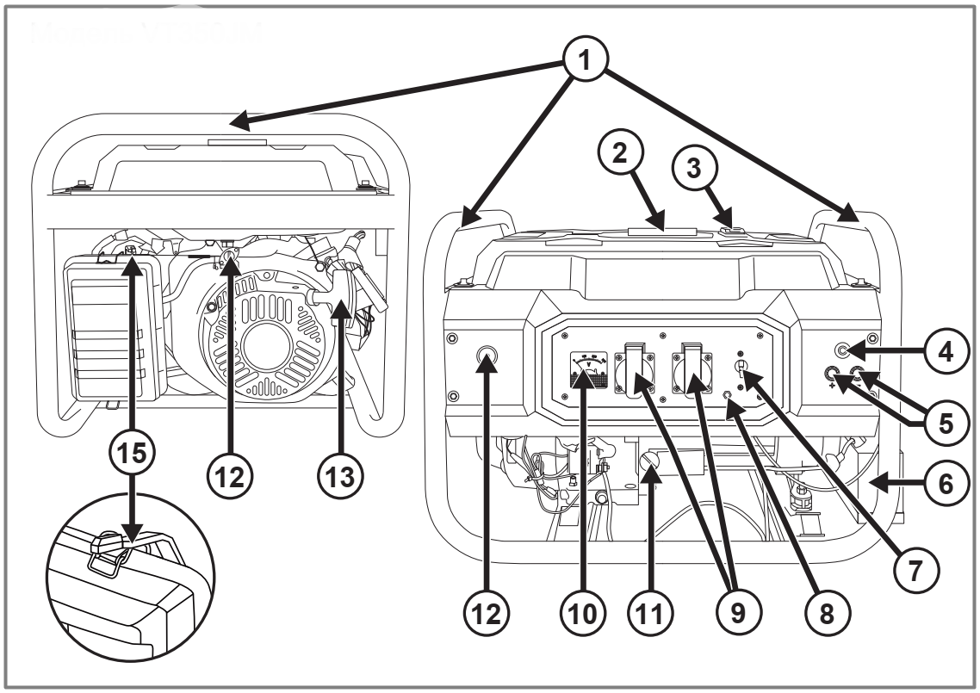

1 Транспортувальні рукоятки
2 Кришка паливного бака
3 Покажчик рівня палива
4 Автоматичний запобіжник постійного струму
5 Клеми постійного струму
6 Акумуляторна батарея (для моделей з електричним стартером)
7 Автоматичний вимикач змінного струму
8 Клема заземлення
9 Розетки 230 В
10 Вольтметр
11 Щуп рівня оливи
12 Ключ запалювання (для моделей з електричним стартером)
13 Ручний стартер
14 Паливний кран
15 Важіль повітряної заслінки

Ми постійно працюємо над удосконаленням своєї продукції. Компанія залишає за собою право вносити зміни без повідомлення споживачів. Зміни можуть стосуватися зовнішнього вигляду, конструкції, комплектації, змісту інструкції з техніки безпеки та експлуатації генератора. Можливі зміни спрямовані виключно на покращення продукту.

5. ПІДГОТОВКА ДО РОБОТИ
Заливання та перевірка рівня оливи
Не нахиляйте генератор при заливанні оливи. Це може призвести до переливання оливи.
• Заздалегідь підготуйте необхідну кількість оливи відповідно до технічних характеристик;
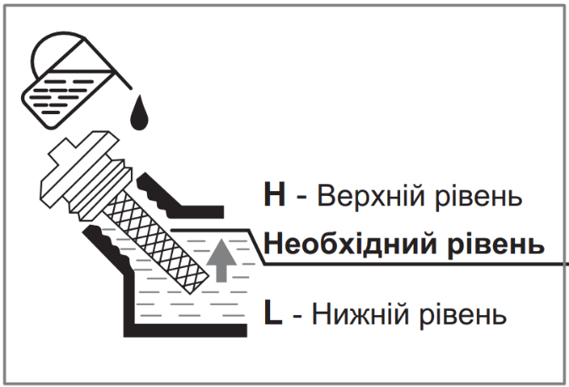
• Викрутіть щуп рівня оливи з горловини та залийте оливу, періодично перевіряючи рівень оливи;
• Для перевірки рівня оливи необхідно викрутити щуп та протерти його чистою тканиною;
• Вставте щуп, не вкручуючи його. Перевірте рівень оливи за позначкою на щупі. Якщо рівень оливи низький, долийте оливу до верхньої позначки на щупі. Рівень оливи має бути не нижче позначки «L» та не вище позначки «H»;
• Щільно закрутіть щуп.

Захисна система відключення при низькому рівні оливи
Захисна система відключення при низькому рівні оливи служить для запобіганню пошкодження двигуна при недостатній кількості оливи в картері. Перш ніж рівень оливи в картері досягне мінімально безпечної межі, система захисту вимкне двигун.
Заливання та перевірка рівня палива
Паливо горюче та легко займається. Не заправляйте під час роботи генератора. Не заправляйте під час паління або біля відкритого полум'я. Не проливайте паливо.

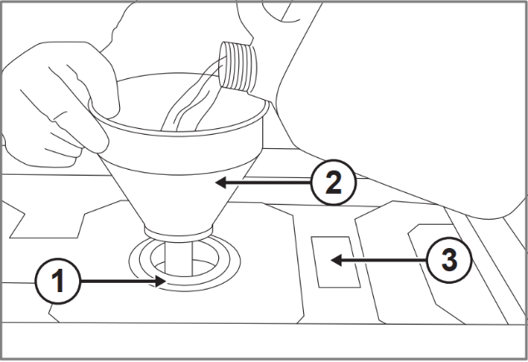
• Заздалегідь підготуйте необхідну кількість палива;
• Відкрутіть кришку паливного бака;
• Встановіть лійку в горловину паливного бака та залийте необхідну кількість палива;
• Використовуйте покажчик рівня палива на паливному баку для визначення максимального рівня палива.

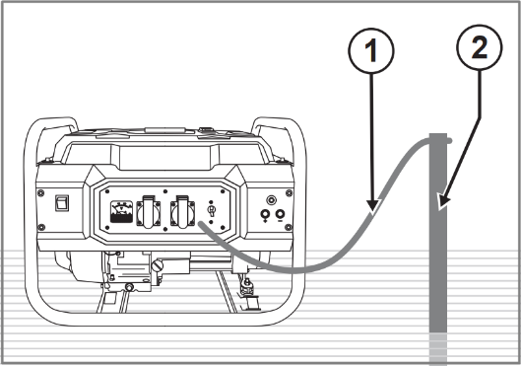
Під’єднання заземлення
Для безпечного використання генератора, рекомендується належним чином заземлити його.
• Під’єднайте провід до клеми заземлення;
• Інший кінець проводу під’єднайте до металевої труби, арматури, тощо.

Встановлення та під’єднання акумуляторної батареї (для моделей з електричним стартером)
• Встановіть акумуляторну батарею на підставку;
• Надіньте фіксуючу пластину на болти кріплення та зафіксуйте гайками;
• Під’єднайте клеми до акумуляторної батареї та зафіксуйте їх за допомогою гвинтів кріплення клем.
Генератори з електричним стартером укомплектовані акумуляторною батареєю, що заряджаються при роботі генератора. Якщо генератор не використовується тривалий період часу (більше місяця), акумуляторна батарея може розрядитися.
Також, після декількох невдалих запусків із використанням електричного стартеру акумуляторна батарея може розрядитися, тому перед початком експлуатації генератора необхідно виконати повне заряджання акумуляторної батареї.

6. РОБОТА З ГЕНЕРАТОРОМ
Перед запуском генератора
Генератор поставляється без моторної оливи, залийте оливу в двигун генератора. При недостатньому рівні оливи система захисту вимкне двигун.
Працюйте з генератором при температурі навколишнього середовища від -15 °С до +40 °С.
• Не вмикайте споживачі електричного струму до запуску двигуна;
• Переконайтеся, що потужність споживачів струму не перевищує можливості генератора за навантаженням. Забороняється перевищувати номінальну потужність генератора;
• Перевірте рівень оливи;
• Перевірте на наявність забруднення повітряний і паливний фільтр;
• Перевірте рівень палива в баку за покажчиком, у разі необхідності відкрутіть кришку бака та долийте необхідну кількість палива;
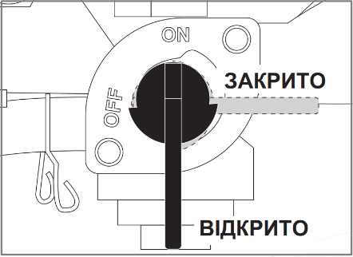
• Для генераторів з електричним запуском впевніться, що клеми живлення надійно закріплені на акумуляторні батареї.
Запуск генератора
• Поверніть паливний кран в положення «Відкрито»;
• Переведіть важіль повітряної заслінки в положення «Закрито».
Ручний запуск
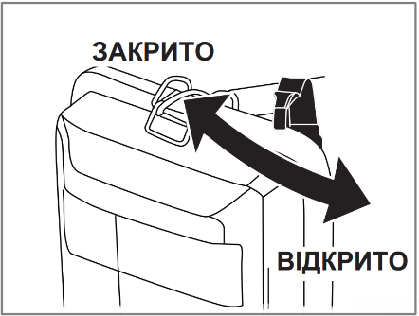
• Встановіть вимикач двигуна у положення «Увімк.»;
• Повільно потягніть стартер до тих пір, поки не відчуєте легкий опір, потім різким рухом витягніть шнур на всю довжину. Двигун запуститься;
• Прогрійте двигун;
• Переведіть важіль повітряної заслінки в положення «Відкрито»;
• Прогрійте двигун без навантаження декілька хвилин;
• Під’єднайте споживачі електричного струму до генератора.
Електро запуск генератора (для моделей з електричним стартером)
• Встановіть ключ запалювання двигуна у положення «Увімк.»;
• Поверніть та утримуйте ключ у положенні «Пуск» до початку роботи двигуна, але не більше ніж 5 секунд; після запуску двигуна відразу відпустіть ключ;
• Прогрійте двигун;
• Переведіть важіль повітряної заслінки в положення «Відкрито»;
• Прогріте двигун без навантаження декілька хвилин;
• Під’єднайте споживачі електричного струму до генератора.
Зупинка генератора
• Від’єднайте споживачі електричного струму від генератора;
• Поверніть ключ запалювання або вимикач двигуна у положення «Вимкнено»;
• Закрийте паливний кран.
Автоматичний вимикач змінного струму
Генератори обладнані автоматичним вимикачем змінного струму, що спрацьовує при короткому замиканні в споживачі електричного струму або при перевантажені генератора.
У разі спрацювання захисту аварійний вимикач змінного струму автоматично перейде в положення «ВИМК.». Потрібно від'єднати споживачі перевірити їх справність та перевірити щоб потужність споживачів не перевищувала технічних характеристик генератора.

7. ОБСЛУГОВУВАННЯ
Виконуйте технічне обслуговування тільки при зупиненому двигуні! Важливо після зупинки двигуна зачекати певний проміжок часу для його охолодження. Під час роботи двигуна деякі його частини значно нагріваються, при контакті з ними можна отримати опіки.
Регулярно протирайте корпус генератора м’якою тканиною, бажано після кожного використання.
Заборонено використовувати розчинники, що можуть пошкодити пластмасові деталі генератора. Нанести шкоду можуть бензин, водно-аміачний розчин тощо.
Волога не повинна потрапити в отвори на корпусі генератора.
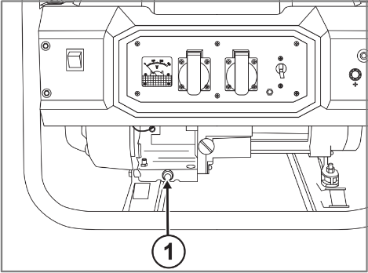
Заміна оливи
• Встановіть генератор на рівну поверхню та прогрійте двигун декілька хвилин;
• Зупиніть генератор;
• Відкрутіть гвинти для зливання оливи (1) та злийте її в ємність;
• Замінюйте оливу згідно графіка технічного обслуговування.
Обслуговування повітряного фільтра
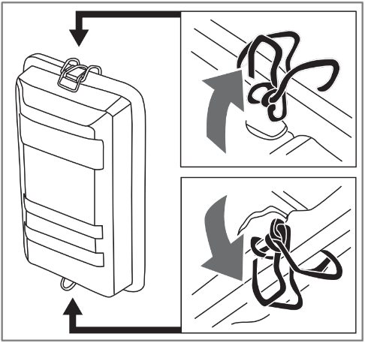
Обов’язково виконуйте регулярне технічне обслуговування повітряного фільтра (див. графік технічного обслуговування). Перед кожним запуском перевіряйте повітряний фільтр на предмет забруднення.
• Відкрийте фіксатори кришки повітряного фільтра;
• Видаліть губчастий фільтрувальний елемент із корпусу;
• Протріть бруд всередині корпусу повітряного фільтра;
• Промийте губчастий фільтрувальний елемент у теплій воді. Просушіть його;
• Замінюйте повітряний фільтр на новий один раз на рік або кожні 500 годин роботи генератора;
• Просочіть фільтр оливою для двигуна та вижміть надлишки оливи;
• Вставте фільтр на своє місце, встановіть кришку повітряного фільтра.
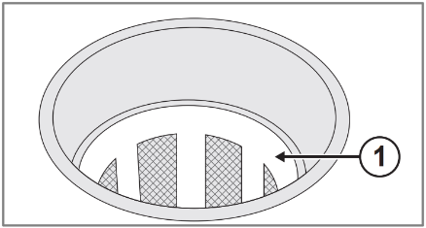
Обслуговування паливного фільтра
• Відкрутіть кришку паливного баку;
• Витягніть паливний фільтр (1);
• Очистіть фільтр розчинником та протріть його;
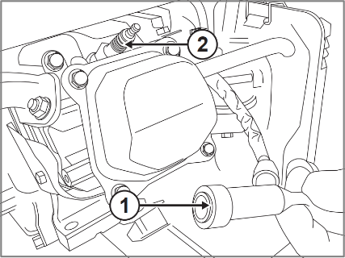
• Встановіть фільтр та закрутіть кришку паливного баку.
Обслуговування свічки запалювання
• Зніміть ковпачок свічки запалювання (1) та викрутіть свічку запалювання (2) свічним ключем, що входить до комплектації;
• Огляньте свічку запалювання. Свічка запалювання має бути цілою, без нагару;
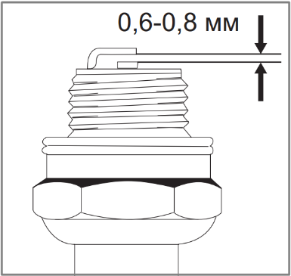
• У разі будь-якого пошкодження, утворення нагару чи невідповідного проміжку між електродами (відстань повинна становити 0,6-0,8 мм) свічку потрібно замінити;
• Під час повторного використання свічки запалювання виконайте її чистку за допомогою дротяної щітки, щоб видалити нагар, і потім перевірте щупом правильний проміжок;
• Вкрутіть свічку запалювання на місце за допомогою свічкового ключа;
• Встановіть на місце ковпачок свічки запалювання.
Рекомендований графік технічного обслуговування
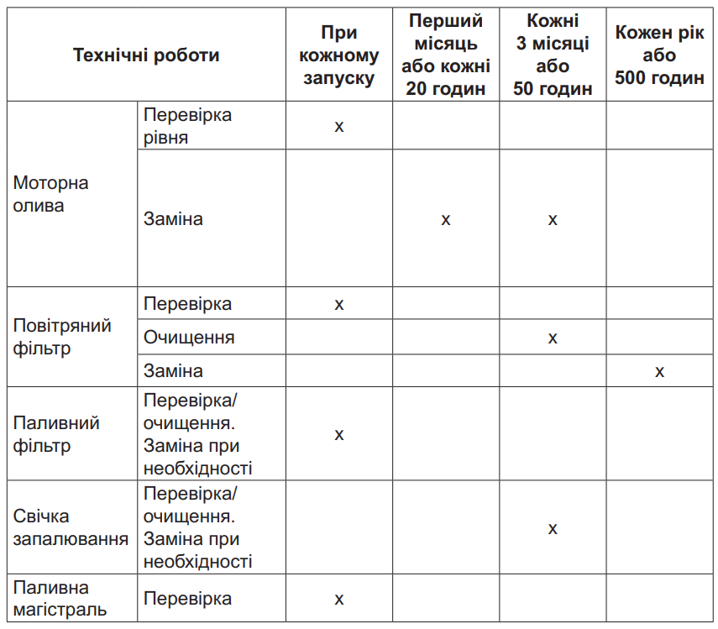
Обслуговування слід проводити перед початком роботи та через певні проміжки часу чи кількість відпрацьованих мотогодин, залежно від експлуатації. Регулярна перевірка та своєчасне технічне обслуговування мають важливе значення для правильної роботи генератора і значно подовжують його термін служби.

8. ЗБЕРІГАННЯ ТА ТРАНСПОРТУВАННЯ
Інструкцію з техніки безпеки та експлуатації та всі комплектуючі деталі слід зберігати протягом усього терміну експлуатації. Повинен бути забезпечений вільний доступ до всіх деталей і всієї необхідної інформації для всіх користувачів.
Приміщення для зберігання генератора має бути сухим і незапиленим.
Генератор слід зберігати в недоступному для дітей місці.
Зберігайте генератор у вертикальному положенні при температурі навколишнього середовища від -20 °С до +40 °С.
Можливі несправності слід усувати перед встановленням генератора на зберігання, щоб він завжди був у стані готовності до експлуатації.
При тривалому зберіганні генератора необхідно виконати такі дії:
• Усі зовнішні частини генератора треба ретельно очистити.
• Відкрутити кришку паливного баку та злити все паливо.
• Відкрутити гвинт зливання оливи та злити її.
• Відкрутити свічку запалювання.
• Залити близько 15-20 грамів оливи в отвір свічки запалювання.
• Потягнути декілька разів за шнур стартера, щоб олива розподілилася по стінках циліндра. Не вмикати паливний кран!
• Вкрутити свічку запалювання.
• Потягнути рукоятку стартера до появи опору, при цьому поршень займе положення верхньої точки такту стискання. І впускні, і випускні клапани будуть закритими. Зберігання генератора в такому вигляді вбереже його від внутрішньої корозії двигуна.
• Плавно відпустити рукоятку стартера.
Паливо окислюється і псується під час зберігання. Старе паливо є причиною поганого запуску і залишає смолисті відкладення, які забруднюють паливну систему і можуть бути причиною виходу двигуна з ладу.
Транспортування
При транспортуванні генератора переведіть паливний кран у положення «Закрито». Зафіксуйте генератор на рівній поверхні, виключивши можливість зсуву або перекидання. Перед транспортуванням дайте двигуну повністю охолонути.
9. УТИЛІЗАЦІЯ
Цей генератор та комплектуючі вузли виготовлені з безпечних для навколишнього середовища та здоров’я людини матеріалів і речовин. Утім для запобігання негативному впливу на навколишнє середовище після завершення терміну його служби чи в разі непридатності для подальшої експлуатації генератор підлягає здачі до приймальних пунктів із переробки металобрухту і пластмас.
Утилізація генератора та комплектуючих вузлів полягає в його повному розбиранні та подальшому сортуванні за видами матеріалів і речовин, із подальшим переплавлянням чи використанням для вторинної переробки.
Після закінчення терміну служби генератор повинен бути утилізований відповідно до норм, правил і способів, чинних у місці утилізації побутових приладів.
Утилізація генератора не повинна завдавати шкоди навколишньому середовищу.
Технічні рідини (паливо, оливу) необхідно утилізувати окремо, відповідно до норм утилізації відпрацьованих нафтопродуктів, чинних у місці утилізації.
Не виливайте відпрацьовану оливу до каналізації чи на землю. Вона має зливатися в спеціальні ємності та відправлятися до пунктів збору і переробки відпрацьованої оливи.

10. ПОШУК ТА УСУНЕННЯ НЕСПРАВНОСТЕЙ
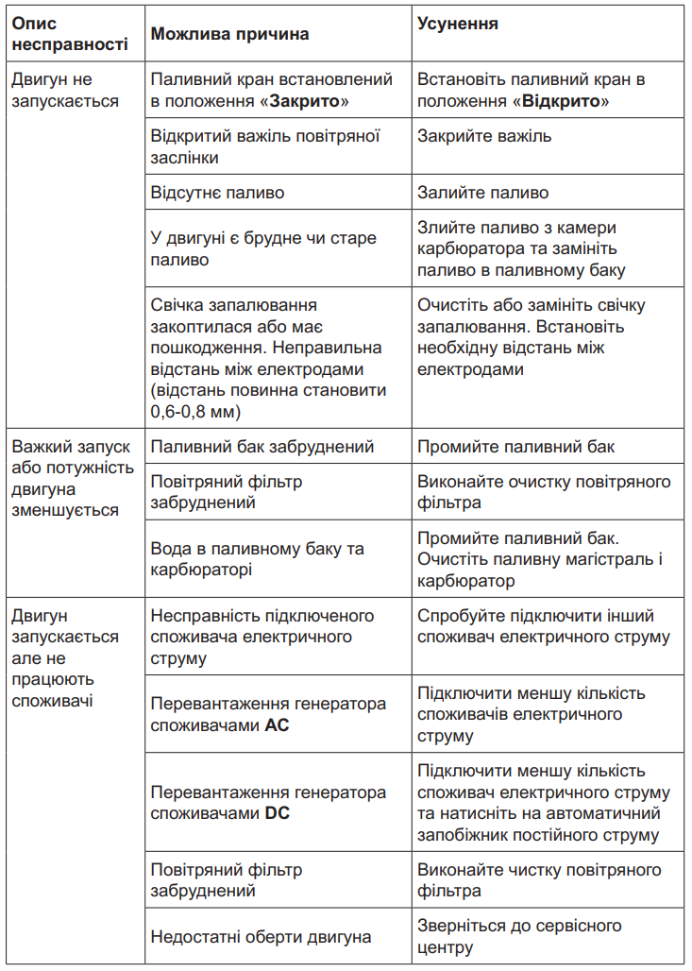

11. ГАРАНТІЯ
Строк гарантійного обслуговування складає 24 місяці з дати продажу, що вказана у товарному чеку та в цій інструкції в розділі «Відмітки про продаж».
Гарантійне обслуговування передбачає ремонт та заміну несправних деталей або заміну виробу на новий, якщо виріб або його деталі вийшли з ладу з вини виробника.
Гарантія не розповсюджується на випадки:
- неправильної експлуатації виробу з порушенням даної інструкції;
- наявності на виробі слідів механічних ушкоджень;
- використання для роботи генератора невідповідного виду пального;
- неправильного підключення агрегату до мережі.
Через постійні інновації й розвиток, компанія виробник залишає за собою право на зміну характеристик продуктів і документації без попередження.
12. ВІДМІТКИ ПРО ПРОДАЖ
Висловлюємо свою вдячність за Ваш вибір. Ми гарантуємо надійну роботу виробу за умови дотримання технічних вимог, зазначених в інструкції з експлуатації. При покупці переконливо просимо Вас перевірити зовнішній вигляд та комплектність виробу, а також правильність заповнення гарантійного талону.

Виріб: ____________________________________

Дата продажу: _____________________________

Назва та адреса фірми-продавця: _______________________________________________________ ____________________________________________________________________________________

Печатка продавця

